Les couleurs de l’attente

Michel Born

Poèmes de Catherine Barsic,
Dominique Helin et Michel Born

2023

© 2023 Michel Born
Édition : BoD – Books on Demand, info@bod.fr
Impression : BoD – Books on Demand, In de Tarpen 42, Norderstedt (Allemagne)
Impression à la demande
ISBN : 978-2-3224-6898-0
Dépôt légal : Août 2023

.

La peinture est une poésie qui se voit au lieu de se sentir et la poésie est une peinture qui se sent au lieu de se voir.
Léonard de Vinci

Attendre et se savoir attendu
L’ami, l’amie
L’enfant, l’aurore
L’amour, la vie, la mort
Le temps perdu à attendre
Le temps trouvé pour attendre
Attendre l’heure propice
L’inspiration, la lumière
La page attend le texte
La toile attend la couleur
Je t’attends
Tu m’attends
J’ai tant de choses à te dire
J’ai tant de silence à partager
J’ai le temps
Prends ton temps
Lis et rêve !

Blancheur de la ville,
La tristesse s’évanouit
Et nous laisse immobile
Dans le dédale de nos vies.
Douceur du ciel,
Je m’enfuis, je m’envole,
Touchée vers l’éternel
En une ultime farandole.

Y a-t-il un psy dans la toile et des psys dans les mots?
La réponse est oui. Michel Born, psychologue, a convoqué un jour la peinture comme outil de travail au cours de séances avec de jeunes patients. Mais plutôt que de les regarder, il s’est naturellement mis à peindre avec eux. Ainsi sont nées ses œuvres, entre histoires réelles ou rêvées. A « Oxford pub » ou « Au café Toussaint », on s’attable, on boit un verre, on observe avec le peintre. « No wall » ou « Elégie pour les enfants disparus » renvoient une certaine réalité mais ébauchent des pistes pour la transformer. Inconsciemment révélatrices, consciemment étranges, les toiles de l’artiste ? On se pique à en analyser le sens ou à simplement rêver avec plaisir devant « The sound of silence », « La confidence », « Asian way », « Red bridge, « Blue bridge »…et autres bouquets de peintures en « Fleurs ».
Michel Born n’est pas seulement un peintre, il déploie aussi des talents de sculpteur et de poète. Comme dans la chanson de Trenet, ses statues se tiendraient-elles tranquilles tout le jour ? Ou iraient-elles danser sur le gazon dès la nuit venue ? Qui sait. Elles sont en tout cas bien là, offertes à votre regard, lorsque la Galerie Orpheu ouvre ses portes ! Le poète, lui, compose au gré de son inspiration. Comme dans cet hommage à Vulcain aux portes de l’Alcantara qui en arabe (el-Kantara) signifie le pont, sujet récurrent dans son travail pour supprimer les barrières entre les gens et les genres. Et comme pour illustrer ses vers, cette toile aux couleurs de feu avec passage au milieu.
Sophie Chastain Galerie Orpheu Liège

Michel Born, sculpteur et peintre

Pour Michel Born la terre est la mère fondatrice de la vie et des formes. Comme elle permet à l’arbre d’exister et de développer ses racines elle est la matière première la plus primitive qui s’offre pour des créations simples ou élaborées.
A côté de la peinture et de l’exercice de la psychologie, c’est en 1971 qu’il découvre le plaisir de créer des formes en touchant, palpant, caressant, étirant, compressant l’argile, puis, après une immersion de 2 ans dans la culture équatoriale du Congo, en 1973 il découvre la poterie sous la tutelle du grand maître potier Moïse, en son antre des portes de l’Ardenne à Fraipont.
Marqué par Gauguin et sa recherche du primitif dans la confection de pots anthropomorphes il le choisit comme guide dans sa quête identitaire, culturelle, intellectuelle et artistique en cherchant à rendre compte d’une démarche imparfaite et primitive pour créer un objet porteur de sens et du plaisir de sa réalisation.

« Un bois, jamais je n’ai acheté un bois pour sculpter, chaque bois a son histoire et je veux garder cette histoire dans la sculpture. Quand je sculpte, en pénétrant dans l’intimité du bois je rencontre son histoire, ses nœuds, ses cicatrices, ses failles, ses crevasses, ses cassures, ses douceurs … et j’essaie de les intégrer dans le projet que j’ai pour ce bois-là. Ici, une bûche ramassée à Molines-en-Queyras, pas par hasard, du mélèze, ce bois dont on fait les chalets, les poutres, les toits dans le Queyras. Il me parle des alpages fleuris, des rivières s’écoulant tantôt paisibles tantôt en torrent « tu seras comme un arbre planté au bord du torrent qui étend ses racines vers le courant » ! Il a trainé 4-5 ans dans ma cave puis je l’ai retrouvé, quand, après avoir fini un tableau et une sculpture en terre glaise, j’ai pensé à sculpter une silhouette féminine comme celles que je modèle en terre depuis quelques années. Comme à chaque fois, je passe en revue dans ma mémoire les images de sculptures qui m’ont touchées pendant mes pérégrinations … je suis un visuel, j’ai une mémoire visuelle ! … me viennent les vierges du Moyen-Age, les bas-reliefs de Gauguin, les dames africaines que Martin sculptaient dans l’ivoire ou l’ébène à Kisangani, les dames de Brancusi, Modigliani et Janchelevich …et mon esprit s’arrête sur l’image fugace d’une femme de pêcheur attendant son mari vue je ne sais plus sur quelle digue ou bord de plage … l’idée est là, « l’attente » ,les mains derrière le dos … une attente ambigüe, confiante et anxieuse comme celle d’une mère, d’une aimante !
Alors je gratte la surface, l’écorce avec mon couteau, couteau acquis à Aoste où la sculpture du bois est une activité hivernale de beaucoup d’hommes depuis la nuit des temps coincés par la neige. Mais le bois, quoiqu’assez tendre résiste, ne se laisse entamer que par toutes petites touches. Il m’oblige à prendre un ciseau à bois et un marteau pour le dégrossir jusqu’à l’apparition de l’esquisse de la silhouette … des heures, parfois le matin, souvent le soir, à la place de regarder la TV avec une pseudo discrétion dans mon garage-cave-atelier pour ne pas que le martellement sourd du marteau sur le bois ne dérange trop !...des heures à me « battre » sans agressivité, comme une tendre guerre, avec la constante inquiétude de donner un coup trop fort ou mal placé qui enlèverait trop de bois car, avec la terre on peut corriger de telles erreurs mais le bois ne le pardonnera pas. Puis un va et vient incessant entre différents ciseaux à bois, différents couteaux et ponçages pour modeler, affiner …. Lutte tantôt patiente, tantôt impétueuse comme lorsqu’on essaie de modeler un enfant qui deviendra à la fois proche mais aussi très différent de ce que l’on projette pour lui. »
Michel Born dans sa recherche plastique actuelle, travaille la couleur, la forme et le sujet avec poésie en reliant les éléments classiques et contemporains. Dans ses tableaux ou ses sculptures, il rend visible, de manière discrète et intuitive, en gardant les traces du travail de la matière, tantôt une émotion, tantôt une histoire réelle, une rencontre rêvée. Ainsi, il oscille entre des scènes vécues ou à vivre, touchantes et des paysages marqués d’abstraction avant de l’assumer totalement avec fougue ou sagesse dans l’association et l’explosion retenue des couleurs. Touché par l’humain, dans sa joie et sa détresse, il veut établir des ponts souvent symboliques ou métaphoriques plus que des barrières entre les gens et les genres en n’oubliant pas les apports d’artistes comme Gauguin, Matisse, Poliakoff ou le colorfield painting.

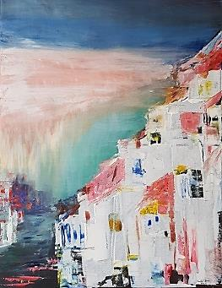

Attente, sève soulante
Qui laisse le malaise
S’insinuer comme un venin
Dans le doute pour demain.

Attente. Viendras-tu ?
Sur le pont de l’Académie
Des heures passent
Les bateaux me lassent
Les badauds posent
Rien ne me repose

Attente. L’avion est-il parti ?
L’as-tu raté ou l’as-tu pris ?
Mon attente sera-t-elle vaine
Pourrais-je refaire la fête
Quand tes mains chaudes
Caresseront le creux de mon dos ?

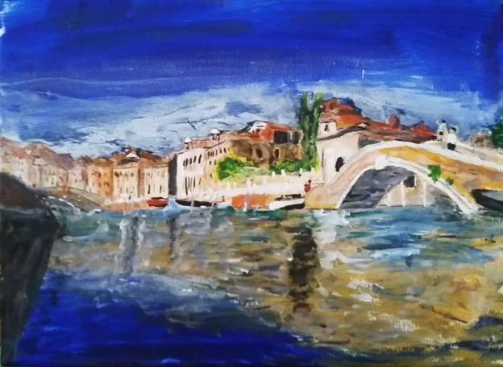

Doute de l’heure
dont la patience
a tôt fait
de tourner
comme du lait
comme dimanche
dont on tente
de tromper
les heures
ou qu’on arpente
au hasard
des rencontres silhouette amie
qui heurte
chaque battement
du pendule
et les lames
des horloges digitales
ne s’allument plus désormais

Dans les danses vacillantes
des corps jamais étreints
dont les reflets s’étranglent
en ombres affaissées

À moins que ce ne soit
la main que tu revêts
pour habiller de jour
tes espoirs désuets
et t’animer miroir
d’autres visages
étranges

Ou disposer de nous :
Compagnons du dimanche
à peine cachés
aux paravents du temps.

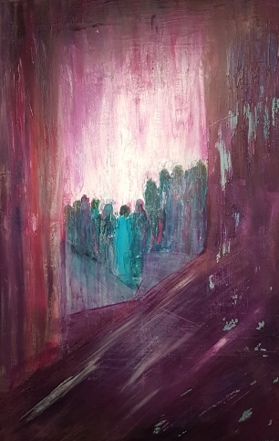

La nuit venait de tomber
Sur le quai du printemps
Je regardais perplexe
Le numéro 31
Cette maison sombre
Ne te ressemble pas
Et ne convient pas
Au quai du printemps
Le noir s'installe
Plus dense encore
Sur le quai du printemps
Où personne ne danse
Alors qu'une pluie fine
Rappelle qu'on est bien
Le 21 du printemps.
Je me suis mis sur mon 31
Pour te rejoindre
Au quai du printemps

Mais pas de sonnette
Sur cette maison
Pas de bruit, pas de lumière

Pas de printemps.
Je suis reparti sombre
Dans la pluie triste
De ton absence
Et pourtant
Ton cœur battait de m'attendre
Au 31 b du quai du printemps
Cette péniche amarrée
Noire dans cette première
Et pour moi dernière
Nuit du printemps.

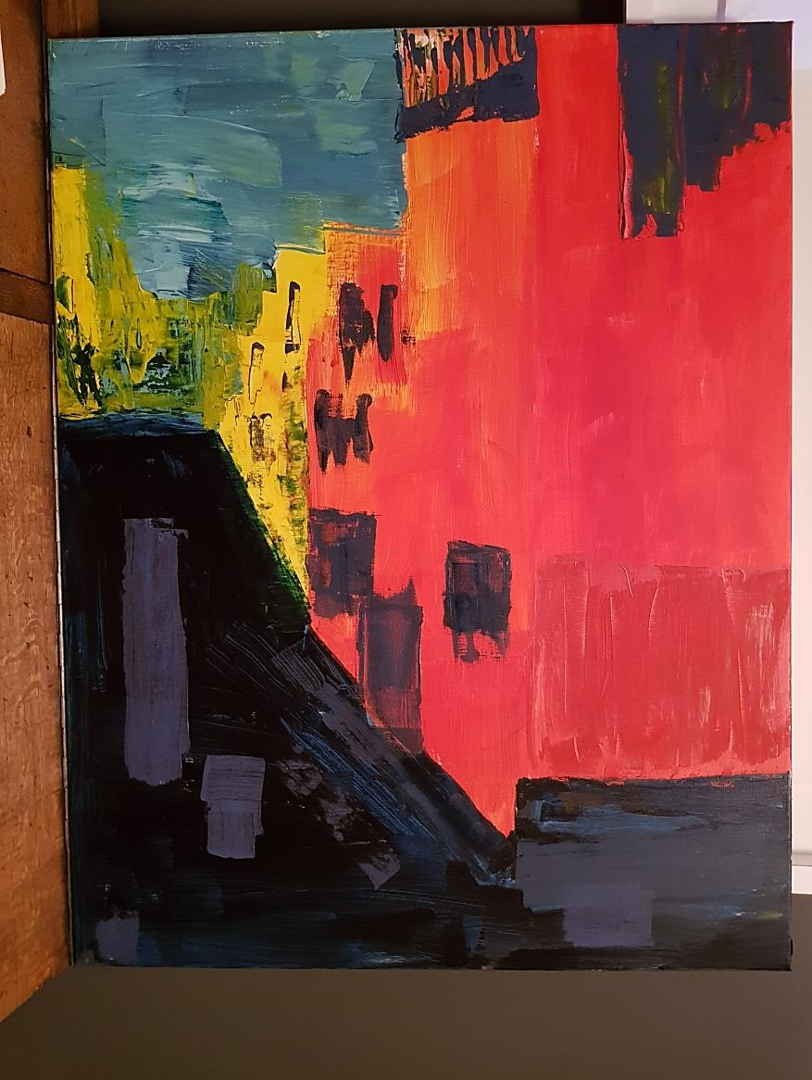

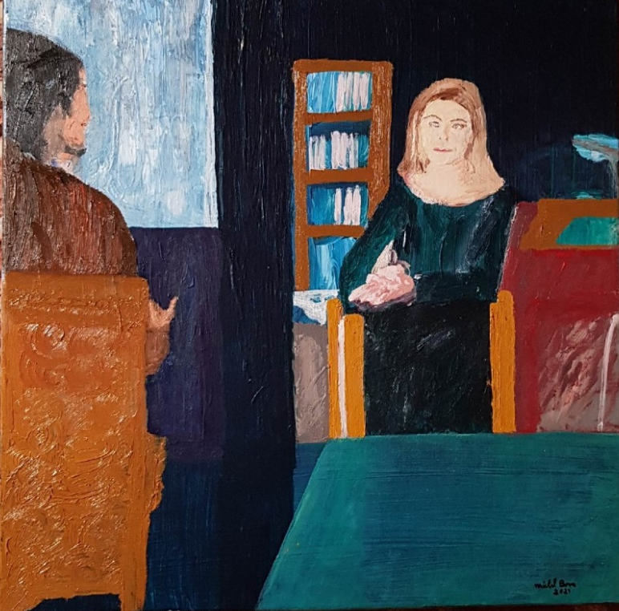
Mais de quel secret
Si lourd à porter
Charges-tu
L’autre dans le silence muré.
Silence du vent
Silence des maux
Je t’écoute pleurer
Je t’écoute oublier.

Se souvenir de la marque laissée
Hier ou une éternité déjà passée
Se rassoir et regarder
Remuer le souvenir
Rester sans bouger
pour mieux sentir le poids des années
Vivre en contemplant
le chemin parcouru
l’amour persistant
et les coups du destin
qui ont brisé le dos
sans plier l’espérance.
Souvenir des pas accomplis
seul ou en ta compagnie
détresses et bonheurs confondus
Entendre le chant du vent
A l’ombre de ramures sereines,
Et le roucoulement des colombes,
De la paix qu’elles annoncent.
Rester là sans rien dire, rien que se souvenir.

